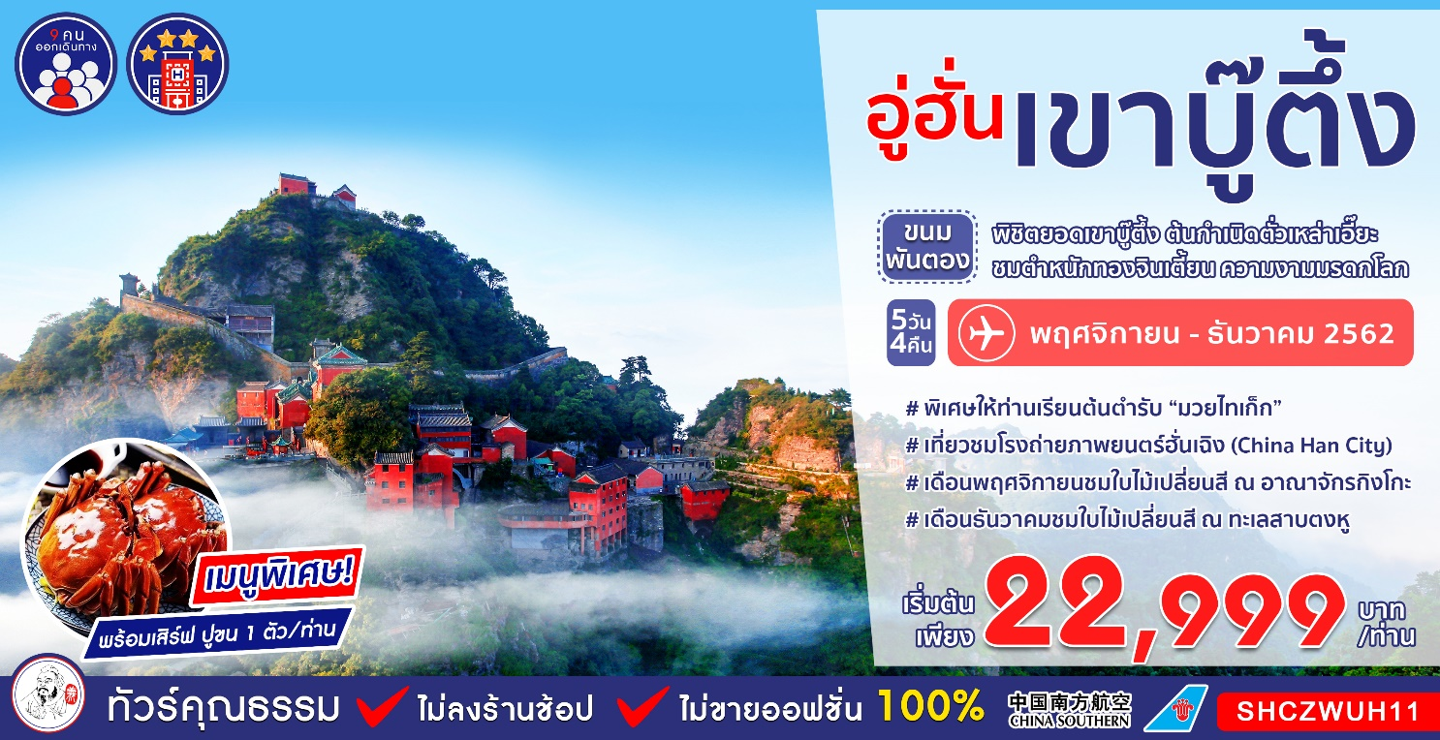
วันที่ | กำหนดการ | เช้า | เที่ยง | เย็น | โรงแรม
1 | กรุงเทพฯ-อู่ฮั่น (CZ8344 : 12.25-16.40)  เมืองซุยโจว | X | ✈ |  | SHUIZHOU VIENNA HOTEL  หรือเทียบเท่าระดับ 4 ดาว
2 | เมืองซุยโจว-เมืองจ่าวหยาง-โรงถ่ายภาพยนตร์ฮั่นเฉิง-เขาบู๊ตึ้ง-เรียนมวยไทเก็ก |  |  |  | WUDANGSHAN LAOYING HOTEL  หรือเทียบเท่าระดับ 4 ดาว
3 | เขาบู๊ตึ้ง-ตำหนักทองจินเตี้ยน(กระเช้าขึ้น-ลง)  ตำหนักจื่อเซียว-ตำหนักหนานเหยียน-ตำหนัก  ไท่จื่อ |  |  |  | WUDANGSHAN LAOYING HOTEL  หรือเทียบเท่าระดับ 4 ดาว
4 | ช่วงเดือนพฤศจิกายน เขาบู๊ตึ้ง-เมืองซุยโจวอาณาจักรกิงโกะ-อู่ฮั่น-ถนนคนเดินเจียงฮั่น //  ช่วงเดือนธันวาคม เขาบู๊ตึ้ง-อู่ฮั่น-ผ่านชมสะพานข้ามแม่น้ำแยงซีเกียง-ชมใบไม้เปลี่ยนสีที่ทะเลสาบตงหู-ถนนอาหารฮู่ปู้-ถนนคนเดินเจียงฮั่น |  |  |  | DORSETT WUHAN HOTEL  หรือเทียบเท่าระดับ 4 ดาว
5 | วัดกุยหยวน-อู่ฮั่น-กรุงเทพฯ  (CZ3057 : 14.35-17.30)  เดินทางกลับวันที่ 16 ธ.ค. 62  (CZ3029:22.40-01.10+1) |  | ✈ | X
กรุณาเตรียมค่าทิปหัวหน้าทัวร์,ไกด์และคนขับรถ จำนวน 150 หยวน/คน ตลอดการเดินทาง
กำหนดการเดินทาง เดือนพฤศจิกายน – ธันวาคม 2562
วันแรก กรุงเทพฯ-อู่ฮั่น-เมืองซุยโจว
09.30 น. คณะพร้อมกันที่ท่าอากาศยานสุวรรณภูมิ ณ อาคารผู้โดยสารขาออก ( ระหว่างประเทศ ) ชั้น 4 ประตู 9 บริเวณ ISLAND-U สายการบิน CHINASOUTHERN AIRLINES (CZ) เจ้าหน้าที่บริษัทฯจะคอยให้การต้อนรับและอำนวยความสะดวกแก่ท่าน
12.25 น. เหินฟ้าสู่ เมืองอู่ฮั่น โดยสายการบิน CHINASOUTHERN AIRLINES เที่ยวบินที่ CZ8344
(บริการอาหารและเครื่องดื่มบนเครื่อง)

16.40 น. เดินทางถึง เมืองอู่ฮั่น ตั้งอยู่ตอนกลางของแม่น้ำแยงซีเกียงในมณฑลหูเป่ย มีพื้นที่ประมาณ 8,467 ตร.กม.อาณาเขตอยู่ในพื้นที่ของแม่น้ำ 2 สาย มีประชากรกว่า 8 ล้านคนและมีประวัติศาสตร์ยาวนานกว่า 3,500 ปี หลังผ่านพิธีการตรวจคนเข้าเมืองและด่านศุลกากรแล้ว นำท่านรับกระเป๋าสัมภาระ จากนั้นนำท่านเดินทางสู่ภัตตาคาร
ค่ำ รับประทานอาหารค่ำ ณ ภัตตาคาร

หลังอาหารนำท่านเดินทางสู่ เมืองซุยโจว (ใช้เวลาเดินทางประมาณ 2 ชั่วโมง) ตั้งอยู่ทางตอนเหนือของมณฑลหูเป่ย
พักที่ SHUIZHOU VIENNA หรือเทียบเท่า ระดับ 4 ดาว ****
วันที่สอง เมืองซุยโจว-เมืองจ่าวหยาง-โรงถ่ายภาพยนตร์ฮั่นเฉิง-เขาบู๊ตึ้ง-เรียนมวยไทเก็ก

เช้า รับประทานอาหารเช้า ณ ห้องอาหารโรงแรม

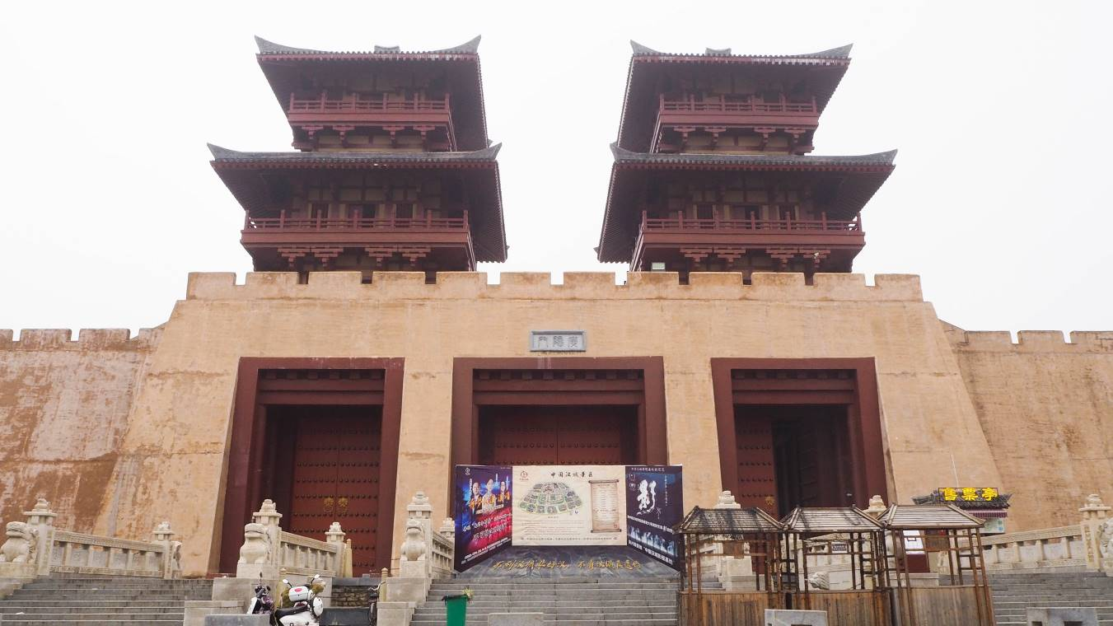
นำท่านเดินทางสู่ เมืองจ่าวหยาง (ใช้เวลาเดินทางประมาณ 2 ชั่วโมง) เป็นเมืองที่มีประวัติยาวนานกว่า 2,000 ปี ตั้งแต่ราชวงศ์ฉิง จากนั้นนำท่านเที่ยวชม โรงถ่ายภาพยนตร์ฮั่นเฉิง มีพื้นที่ 800,000 ตารางเมตร ภายในประกอบด้วยสิ่งก่อสร้างขนาดใหญ่ที่เลียนแบบการก่อสร้างมาจากในสมัยราชวงศ์ฮั่น เป็นสถานที่ถ่ายทำภาพยนตร์ชื่อดังหลายเรื่องของจีน
เที่ยง รับประทานอาหารกลางวัน ณ ภัตตาคาร ลิ้มรสอาหารพิเศษ...เป็ดย่างจ่าวหยาง
บ่าย นำท่านเดินทางสู่ เขาบู๊ตึ้ง (ใช้เวลาเดินทางประมาณ 2 ชั่วโมง) เป็นเทือกเขาที่มี ความสำคัญของศาสนาลัทธิเต๋า ที่เล่าสืบมาว่า ปรมาจารย์เจินอู่หรือเทพเจ้าเสวียนอู่(ตั๋ว เหล่าเอี๊ย) ได้มาบำเพ็ญตบะบนยอดเขาแห่งนี้ สถานที่ที่เสมือนเป็นแดนสุขาวดี ได้ใช้วิชาทั้งบุ๋นและบู๊ต่อกรกับภิกษุหลายรูปของฝ่ายพุทธจนได้รับชัยชนะ สามารถยึดเขาแห่งนี้เป็นที่พำนักสืบมาโดยเขตโบราณสถานบนเขาบู๊ตึ้งนั้นมีพื้นที่รวมทั้งสิ้น 321 ตารางกิโลเมตร ประกอบด้วยส่วนที่เป็น แหล่งท่องเที่ยวทางวัฒนธรรม และส่วนที่เป็นทิวทัศน์ธรรมชาติ แต่สิ่งที่น่าอัศจรรย์จนได้รับการจดทะเบียนให้ เป็นมรดกโลกทางวัฒนธรรมและธรรมชาติจากองค์การยูเนสโก้คือ หมู่เหล่ายอดเขาได้พากันหันเหทิศทางเข้าหาจุดเดียวกันเฉกเช่น กลีบบัวสวรรค์เข้าหาเกสรตอนกลาง
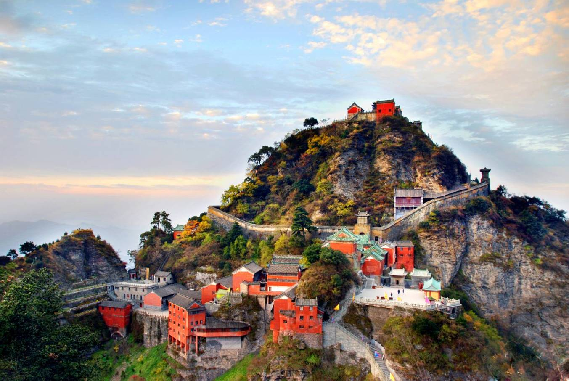
จากนั้นนำท่าน เรียนมวยไทเก็ก พิเศษให้ท่านได้เรียนมวยไทเก็กประมาณ 1 ชั่วโมง เพื่อเป็นพื้นฐานการออกกำลังกายและสุขภาพที่ดี
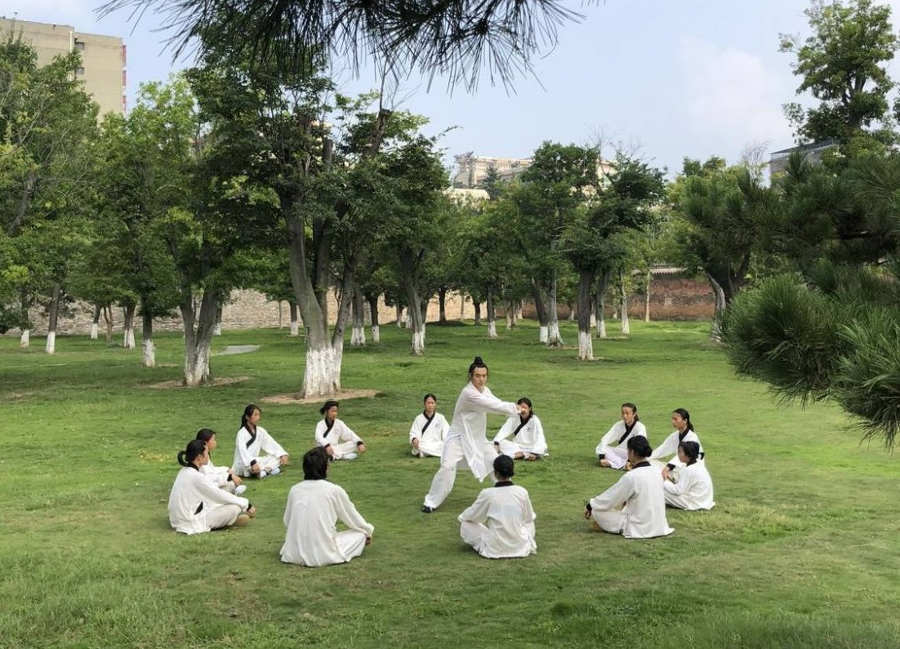
ค่ำ รับประทานอาหารค่ำ ณ ภัตตาคาร
พักที่ WUDANGSHAN LAOYING HOTEL หรือเทียบเท่า ระดับ 4 ดาว ****
วันที่สาม เขาบู๊ตึ้ง-ตำหนักทองจินเตี้ยน(กระเช้าขึ้น-ลง)-ตำหนักจื่อเซียว-ตำหนักหนานเหยียน-ตำหนักไท่จื่อ

เช้า รับประทานอาหารเช้า ณ ห้องอาหารโรงแรม
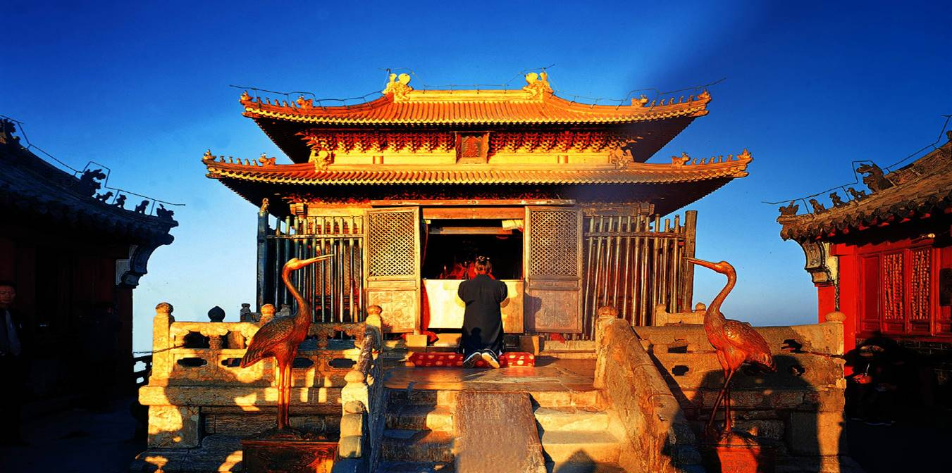
นำท่านนั่งกระเช้าขึ้นสู่ ตำหนักทองจินเตี้ยน พิชิตจุดสูงสุดของเทือกเขาบู๊ตึ้งบนยอดเทียนจู่เฟิง ที่ระดับความสูงเทียมเมฆ 1,613 เมตรจากระดับน้ำทะเล สถานที่ประดิษฐานเทพเจ้าเสวียนหวู่ (เจ้าพ่อเสือ) ตำหนักทองจินเตี้ยนสร้างด้วยทองสำริดทั้งหลัง มีความสูง 5.5 เมตร กว้าง 5.8 เมตร ภายในวิหารงามวิจิตรด้วยลวดลายบนเสาเอกและเพดานประดับมุข
จากนั้นนำท่านชม ตำหนักจื่อเซียว (อารามเมฆม่วง) สร้างขึ้นในปี ค.ศ. 1413 ตั้งอยู่บนจุดอันเป็น มงคลสูงสุดบนเขาบู๊ตึง รูปแบบงานสถาปัตยกรรมงามสง่า แผนผังเป็นเส้นตรงในแนวเดียวกัน จำลองแบบของพระราชวังกู้กงที่สมบูรณ์แบบ ทั้งกำแพง บันได ตำหนัก โครงสร้างการตกแต่งและบรรยากาศทั้งมวลล้วนสะท้อนถึงพระราชอำนาจแห่งราชวงศ์หมิง ที่มีศูนย์รวมอยู่ที่องค์จักรพรรดิ์ซึ่งเลื่อมใสศรัทธาเทพแห่งเต๋าอย่างสูงสุด ถือเป็นตำหนักในสมัยราชวงศ์หมิงที่ได้รับการอนุรักษ์ไว้ดีที่สุดบนเขาบู๊ตึ้ง ตำหนักจื่อเซียวหันหน้าไปทางทิศใต้ ด้านหลังอิงเขา สะท้อนถึงหลักเฟิงสุย (ฮวงจุ้ย) ที่รับหยินอุ้มหยาง หลังมีเขาหน้ามีน้ำ เป็นสถานที่เก็บกักและหมุนเวียนพลังชี่ตามหลักเฟิงสุย
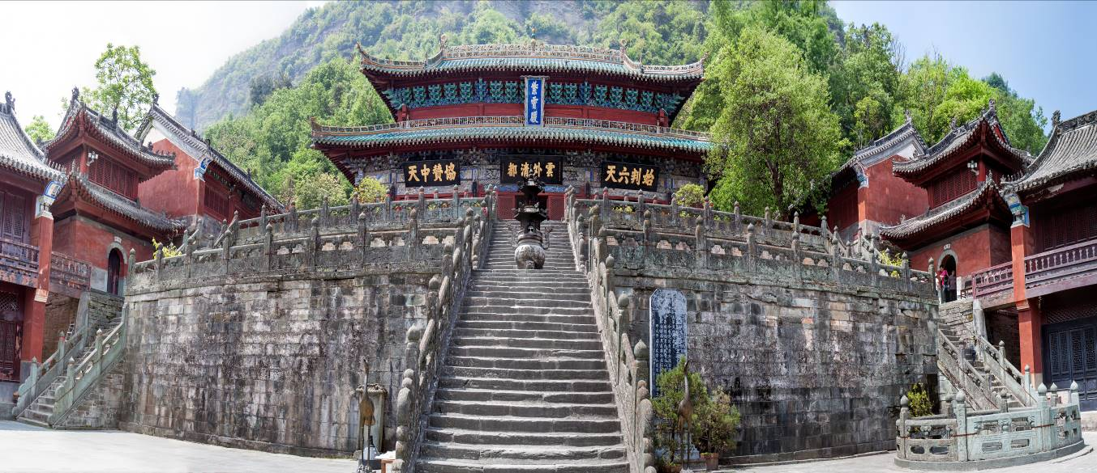
เที่ยง รับประทานอาหารกลางวัน ณ ภัตตาคาร
บ่าย นำท่านชม ตำหนักหนานเหยียน(ตำหนักผาใต้) ปลูกสร้างขึ้นบนหน้าผางามที่สวยสุดในบรรดา 36 หน้าผาบนเขาบู๊ตึ้ง ตำหนักสร้างอิงแนบหน้าผาทางทิศใต้ มีทางเดินเลียบริมผาเพื่อไปยังตำหนักยาวหลายร้อยเมตร สาธุชนผู้มีศรัทธาแรงกล้าจะเดินทางมาสงบจิตปักธูปบนหัวมังกร ซึ่งเชื่อกันว่าจะนำพาผู้หาญกล้า ก้าวสู่สรวงสวรรค์และนิพพาน เพราะจุดนี้จะอยู่ตรงกันข้ามกับตำหนักทองจินเตี้ยนบนยอดเขาเทียนจูเฟิง ที่อยู่ห่างออกไปในแนวตรงที่ 10 กิโลเมตรพอดี จากนั้นนำท่านชม ตำหนักไท่จื่อ เนื่องจากบนไหล่เขาไท่จื่อมีพื้นที่คับแคบ ไม่สามารถสร้างหมู่ตึก ให้เป็น แนวเส้นตรงได้ แต่ด้วยพระบรมราชโองการแห่งองค์จักรพรรดิ์ที่ทรงห้ามการแก้ไขลักษณะภูมิลักษณ์ของภูเขา นายช่างผู้ออกแบบการสร้างจึงจำเป็นต้องออกแบบขยายออกทางด้านข้าง ทั้งด้านซ้ายและด้านขวาแทน ดังนั้นทางเข้าตำหนักจึงทำเป็นทางเดินคดเคียว ขนาบข้างด้วยกำแพงเก้าโค้ง คล้ายคลึงกับกำแพงสะท้อนเสียงที่หอบูชาฟ้าดินเทียนถานที่กรุงปักกิ่ง บนหอห้าเมฆซึ่งเป็นจุดสูงสุดของตำหนักไทจื่อ มีงานสถาปัตย์ที่เรียกว่า “หนึ่งเสาสิบสองทาง” เป็นการออกแบบก่อสร้างโดยไม่ต้องแก้ไขภูมิลักษณ์ของพื้นที่ได้อย่างชาญฉลาด
ค่ำ รับประทานอาหารค่ำ ณ ภัตตาคาร ลิ้มรสอาหารพิเศษ...ซุปบู๊ตึ้ง
พักที่ WUDANGSHAN LAOYING HOTEL หรือเทียบเท่า ระดับ 4 ดาว ****
วันที่สี่ ช่วงเดือนพฤศจิกายน เขาบู๊ตึ้ง-เมืองซุยโจวอาณาจักรกิงโกะ-อู่ฮั่น-ถนนคนเดินเจียงฮั่น //
ช่วงเดือนธันวาคม เขาบู๊ตึ้ง-อู่ฮั่น-ผ่านชมสะพานข้ามแม่น้ำแยงซีเกียง-ชมใบไม้เปลี่ยนสีที่ทะเลสาบตงหู-ถนนอาหารฮู่ปู้- ถนนคนเดินเจียงฮั่น

เช้า รับประทานอาหารเช้า ณ ห้องอาหารโรงแรม

พีเรียดเดินทางช่วงเดือนพฤศจิกายน นำท่านเดินทางสู่ เมืองซุยโจว (ใช้เวลาเดินทางประมาณ 4 ชั่วโมง) ตั้งอยู่ทางตอนเหนือของมณฑลหูเป่ย
เที่ยง รับประทานอาหารกลางวัน ณ ภัตตาคาร
บ่าย นำท่านเที่ยวชมความงดงามของใบไม้เปลี่ยนสี ณ อาณาจักรกิงโกะ " กิงโกะ " เป็นภาษาญี่ปุ่น หมายถึงแปะก๊วยของชาวจีนนั้นเอง ซึ่งมีจำนวนต้นแปะก๊วยกว่า 5 ล้านต้น ต้นเก่าแก่โบราณที่มีอายุเกิน 1,000 ปีมีประมาณ 308 ต้น และอายุประมาณ 100 ปี ประมาณ 17,000 ต้น ที่ได้รับดูแลรักษาเป็นอย่างดี ในช่วงเดือนพฤศจิกายน ของทุกๆปี ถือเป็นช่วงบรรยากาศที่ดีที่สุดในการชมการเปลี่ยนสีและผลัดใบของต้นแปะก๊วย
(หากสภาพอากาศไม่เอื้ออำนวยจนทำให้ใบไม้เปลี่ยนสีและผลัดใบน้อย ทางบริษัทฯ จะไม่มีการคืน
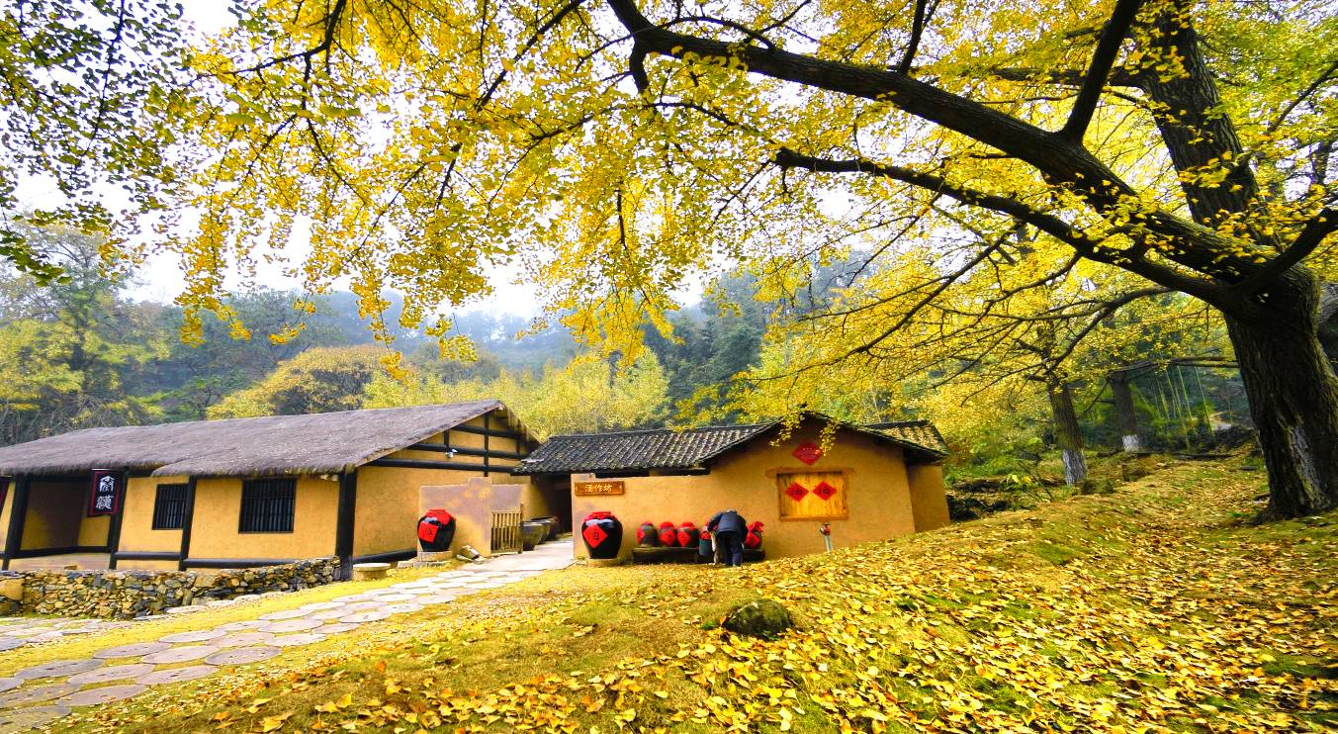
เงิน หรือเปลี่ยนโปรแกรมใดๆ ทดแทนให้)

จากนั้นนำท่านเดินทางสู่ เมืองอู่ฮั่น (ใช้เวลาเดินทางประมาณ 3 ชั่วโมง) ตั้งอยู่ตอนกลางของแม่น้ำแยงซีเกียงในมณฑลหูเป่ย มีพื้นที่ประมาณ 8,467 ตร.กม. อาณาเขตอยู่ในพื้นที่ของแม่น้ำ 2 สาย มีประชากรกว่า 8 ล้านคนและมีประวัติศาสตร์ยาวนานกว่า 3,500 ปี จากนั้นนำท่านช้อปปิ้งที่ ถนนคนเดินเจียงฮั่น ซึ่งเป็นแหล่งย่านช้อปปิ้งที่เก่าแก่ และมีชื่อเสียงที่สุดของเมืองอู่ฮั่น ซึ่งจะมีสินค้าหลากหลายชนิดให้ท่านเลือกชมและซื้อสินค้าได้ตามอัธยาศัย

พีเรียดเดินทางช่วงเดือนธันวาคม นำท่านเดินทางสู่ เมืองอู่ฮั่น (ใช้เวลาเดินทางประมาณ 5 ชั่วโมง) ตั้งอยู่ตอนกลางของแม่น้ำแยงซีเกียงในมณฑลหูเป่ย มีพื้นที่ประมาณ 8,467 ตร.กม. อาณาเขตอยู่ในพื้นที่ของแม่น้ำ 2 สาย มีประชากรกว่า 8 ล้านคนและมีประวัติศาสตร์ยาวนานกว่า 3,500 ปี จากนั้นนำท่าน ผ่านชมสะพานข้ามแม่น้ำแยงซีเกียง สะพานนี้เป็นหนึ่งในสะพานข้ามแม่น้ำแยงซีเกียงของอู่ฮั่น ซึ่งมีทั้งหมด 7 สะพาน และ 1 อุโมงค์ ที่สำหรับใช้ข้ามแม่น้ำสายยักษ์ ต้องบอกว่ากว้างใหญ่กว่าเจ้าพระยาบ้านเราหลายเท่า สะพานนี้ถือเป็นสะพานข้ามแม่น้ำแยงซีเกียงแห่งแรกของอู่ฮั่น ที่ถูกสร้างขึ้นในปี ค.ศ. 1957 เพื่อใช้ข้ามแม่น้ำระหว่างภูเขางูและภูเขาเต่า มีความยาวทั้งสิ้น 1,680 เมตร เป็นสะพานสองชั้น ชั้นบนเป็นถนน 4 เลน ชั้นล่างเป็นทางรถไฟรางคู่
เที่ยง รับประทานอาหารกลางวัน ณ ภัตตาคาร

บ่าย นำท่าน ชมใบไม้เปลี่ยนสีที่ทะเลสาบตงหู สร้างขึ้นในปี 1982 โดยรัฐบาลจีนให้ที่นี่เป็นจุดชมวิวที่สวยที่สุดแห่งเมืองอู่ฮั่นโดยแต่ละเดือนจะมีดอกไม้ออกตามฤดูอย่างสวยงาม ให้ท่านได้ชมวิวทิวทัศน์ที่งดงามยามใบไม้เปลี่ยนสี กิ่งใบของต้นไม้นานาพันธุ์พากันแปลงโฉมอวดสีสันเพื่อรอวันผลัดใบ กลายเป็นแหล่งท่องเที่ยวทางธรรมชาติที่น่าตื่นตา รอให้ผู้คนไปสัมผัส
(หากสภาพอากาศไม่เอื้ออำนวยจนทำให้ใบไม้เปลี่ยนสีและผลัดใบน้อย ทางบริษัทฯ จะไม่มีการคืน
เงิน หรือเปลี่ยนโปรแกรมใดๆ ทดแทนให้)
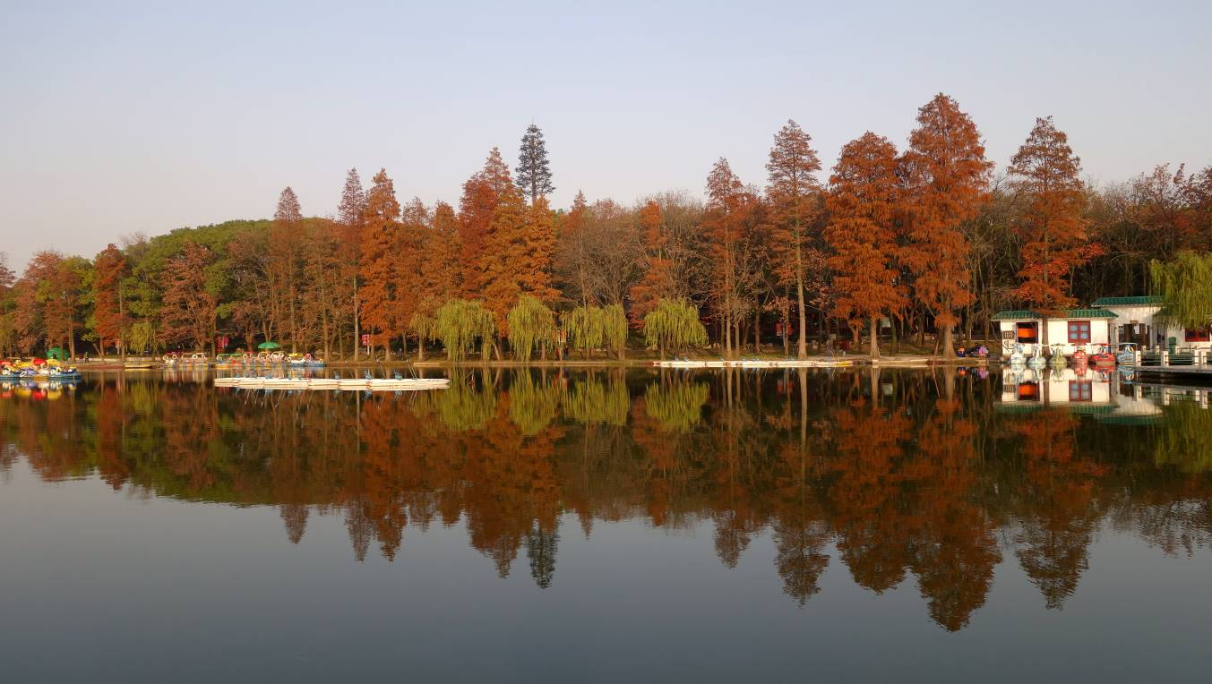

จากนั้นนำท่านสู่ ถนนอาหารฮู่ปู้ มีความยาวประมาณ 150 เมตร ปัจจุบันตั้งอยู่ในย่านคึกคักที่สุดของ เมืองอู่ฮั่น ซึ่งได้รับการยกย่องว่าเป็น "ซอยอาหารเช้าอันดับหนึ่ง" มีอาหารขายทั้งวันตั้งแต่ 6 โมงเช้า จากนั้นนำท่านช้อปปิ้งที่ ถนนคนเดินเจียงฮั่น ซึ่งเป็นแหล่งย่านช้อปปิ้งที่เก่าแก่ และมีชื่อเสียงที่สุดของเมืองอู่ฮั่น ซึ่งจะมีสินค้าหลากหลายชนิดให้ท่านเลือกชมและซื้อสินค้าได้ตามอัธยาศัย
ค่ำ รับประทานอาหารค่ำ ณ ภัตตาคาร ลิ้มรสอาหารพิเศษ...ปลาอู่ชาง และ ปูขน ท่านละ 1 ตัว
พักที่ DORSETT WUHAN HOTELหรือเทียบเท่า ระดับ 4 ดาว ****
วันที่ห้า วัดกุยหยวน-อู่ฮั่น-กรุงเทพฯ

เช้า รับประทานอาหารเช้า ณ ห้องอาหารโรงแรม

นำท่านเดินทางสู่ วัดกุยหยวน ซึ่งเป็นวัดเก่าแก่ที่มีอายุราว 300 กว่าปี อีกทั้งยังเป็นอารามเก่าแก่ 1 ใน 4 ของเมืองอู่ฮั่น สร้างขึ้นในราวปลายราชวงศ์หมิงต่อเนื่องถึงต้นราชวงศ์ชิง ภายในมีรูปปั้นเจ้าแม่กวนอิมขนาดใหญ่ที่ชาวจีนนิยมไปกราบไหว้เพื่อความเป็นสิริมงคล มีวิหารพระอรหันต์ 500 องค์ที่ปั้นจากดินเหนียวเคลือบทอง ซึ่งแต่ละองค์มีรูปร่างหน้าตาและอากัปกริยาที่ไม่ซ้ำกัน
สมควรแก่เวลา นำท่านเดินทางสู่สนามบินเมืองอู่ฮั่น
14.35 น. เหินฟ้าสู่ กรุงเทพฯ โดยสายการบิน CHINASOUTHERN AIRLINES เที่ยวบินที่ CZ3057
(บริการอาหารและเครื่องดื่มบนเครื่อง)
17.30 น. ถึงท่าอากาศยานสุวรรณภูมิ กรุงเทพฯ โดยสวัสดิภาพ .........
***เฉพาะพีเรียดที่เดินทางช่วงวันที่ 12-16 ธันวาคม 2562 ไฟล์ขากลับ อู่ฮั่น-กรุงเทพฯ จะเป็นเที่ยวบิน CZ3029 เวลา 22.40 - 01.10+1*** รายการท่องเที่ยวตามรายละเอียดดังนี้
เที่ยง รับประทานอาหารกลางวัน ณ ภัตตาคาร
บ่าย นำท่านช้อปปิ้งที่ ถนนคนเดินชู่เห่อฮั่นเจีย มีความยาว 1.5 กิโลเมตร สร้างอยู่ริมแม่น้ำชู่เห่อ ระหว่างตงหูและซาหู เป็นถนนคนเดินที่มีทิวทัศน์สวยงาม มีร้านค้ามากมายให้ท่านได้ช้อปปิ้ง ให้ท่านเลือกชมและซื้อสินค้าได้ตามอัธยาศัย

ค่ำ อาหารค่ำอิสระตามอัธยาศัย เพื่อความสะดวกในการช้อปปิ้ง
สมควรแก่เวลา นำท่านเดินทางสู่สนามบินเมืองอู่ฮั่น
22.40 น. เหินฟ้าสู่ กรุงเทพฯ โดยสายการบิน CHINASOUTHERN AIRLINES เที่ยวบินที่ CZ3029
(บริการอาหารและเครื่องดื่มบนเครื่อง)
01.10+1 น. ถึงท่าอากาศยานสุวรรณภูมิ กรุงเทพฯ โดยสวัสดิภาพ .........

********ขอบคุณทุกท่านที่ใช้บริการ********
ซื่อสัตย์ จริงใจ ห่วงใย เน้นบริการ คืองานของเรา

(*** กรุ๊ปออกเดินทางได้ตั้งแต่ 9 ท่านขึ้นไป ***)

ทัวร์คุณธรรม อู่ฮั่น...ขนมพันตอง
พิชิตยอดเขาบู๊ตึ้ง ต้นกำเนิดตั่วเหล่าเอี๊ยะ 5 วัน 4 คืน (CZ)
อัตราค่าบริการ (ราคาต่อท่าน)
กำหนดการเดินทาง | ผู้ใหญ่  พักห้องละ 2-3 ท่าน | เด็กอายุ 2-18 ปี  พักกับผู้ใหญ่ | พักเดี่ยว  จ่ายเพิ่ม | ราคา  ไม่รวมตั๋ว
วันที่ 8-12 พฤศจิกายน 2562 | 22,999 บาท | 22,999 บาท | 3,500 บาท | 15,999 บาท
วันที่ 22-26 พฤศจิกายน 2562 | 22,999 บาท | 22,999 บาท | 3,500 บาท | 15,999 บาท
วันที่ 12-16 ธันวาคม 2562 | 22,999 บาท | 22,999 บาท | 3,500 บาท | 15,999 บาท
วันที่ 27-31 ธันวาคม 2562 | 24,999 บาท | 24,999 บาท | 3,500 บาท | 15,999 บาท

อัตราค่าบริการดังกล่าวรวม
- ค่าตั๋วเครื่องบินชั้นทัศนาจร ไป-กลับ พร้อมกรุ๊ป ตามที่ระบุไว้ในรายการเท่านั้น
- ค่าภาษีสนามบินทุกแห่ง หากสายการบินมีการปรับราคาภาษีน้ำมันขึ้น ทางบริษัทฯ ขอสงวนสิทธิ์เก็บค่าภาษีน้ำมันเพิ่มตามความเป็นจริง ก่อนการเดินทาง**ราคาทัวร์นี้เช็คภาษีน้ำมัน ณ วันที่ 09 ต.ค. 62 เป็นเงิน 1,500 บาท
- ค่าวีซ่าจีน ปกติ 4 วันทำการ ราคา 1,650 บาท (ผู้ถือหนังสือเดินทางไทย)
**กรณียื่นด่วน 2 วันทำการ ชำระค่าส่วนต่างเพิ่ม 1,125 บาท (ชำระพร้อมค่าทัวร์ส่วนที่เหลือ)
- ค่าโรงแรมระดับมาตรฐาน (พักห้องละ 2-3 ท่าน), อาหาร และเครื่องดื่มทุกมื้อ ตามที่ระบุไว้ในรายการ
5. ค่ายานพาหนะ และค่าธรรมเนียมเข้าชมสถานที่ต่างๆ ตามที่ระบุไว้ในรายการ
- น้ำหนักสัมภาระ ท่านละไม่เกิน 23 กิโลกรัม จำนวน 1 ใบ สัมภาระติดตัวขึ้นเครื่องได้ 1 ชิ้น ต่อท่าน น้ำหนักต้องไม่เกิน 5 กิโลกรัม, ค่าประกันวินาศภัยเครื่องบินตามเงื่อนไขของแต่ละสายการบินที่มีการเรียกเก็บ
- ค่าประกันอุบัติเหตุระหว่างการเดินทาง ท่านละไม่เกิน 1,000,000 บาท (ค่ารักษาพยาบาล 500,000 บาท) คุ้มครองผู้เอาประกันที่มีอายุตั้งแต่ 1 เดือนขึ้นไป และผู้เอาประกันอายุระหว่าง 1 เดือน ถึง 15 ปี และผู้ที่มีอายุสูงกว่า 70 ปี ขึ้นไป ค่าชดเชยทั้งหลายตามกรมธรรม์จะลดลงเหลือเพียงครึ่งหนึ่งของค่าชดเชยที่ระบุไว้ในกรมธรรม์ทั้งนี้ย่อมอยู่ในข้อจำกัดที่มีการตกลงไว้กับบริษัทประกันชีวิต ทุกกรณี ต้องมีใบเสร็จ และมีเอกสารรับรองทางการแพทย์ หรือจากหน่วยงานที่เกี่ยวข้อง
หมายเหตุ ** ในกรณีลูกค้าท่านใดสนใจ ซื้อประกันการเดินทางเพื่อให้คลอบคลุมในเรื่องของสุขภาพ ท่านสามารถสอบถามรายละเอียดเพิ่มเติมได้ที่เจ้าหน้าที่ของบริษัท ฯ ***ทั้งนี้อัตราเบี้ยประกันเริ่มต้นที่ 330 บาท ขึ้นอยู่กับระยะเวลาการเดินทาง
การประกันไม่คุ้มครอง
กรณีที่เสียชีวิต หรือ เจ็บป่วยทางร่างกายด้วยโรคประจำตัว, การติดเชื้อ, ไวรัส, ไส้เลื่อน, ไส้ติ่ง, อาการที่เกี่ยวข้องกับการติดยา, โรคติดต่อทางเพศสัมพันธ์, การบาดเจ็บจากความเสียหายโดยเจตนา, การฆ่าตัวตาย, เสียสติ, ตกอยู่ภายใต้อำนาจของสุรายาเสพติด, บาดเจ็บจากการทะเลาะวิวาท การแท้งบุตร, การบาดเจ็บเนื่องมาจากอาชญากรรม, จลาจล, นัดหยุดงาน, การก่อการร้าย การยึดพาหนะ และการปล้นอากาศยาน (Terrorism, Hijack, Skyjack) และ อื่นๆตามเงื่อนไขในกรมธรรม์อัต
8. ค่าบริการดังกล่าว (ข้อ 1-7) เป็นค่าบริการเฉพาะผู้เดินทางที่เป็นชาวไทยเท่านั้น!!! ต
อัตราค่าบริการดังกล่าวไม่รวม
1. ค่าทำหนังสือเดินทางทุกประเภท
- ค่าใช้จ่ายอื่นๆ ที่นอกเหนือจากรายการระบุ เช่น ค่าใช้จ่ายส่วนตัวอื่นๆ ฯลฯ
- กรุณาเตรียมค่าทิปไกด์, คนขับรถ และหัวหน้าทัวร์ รวม 150 หยวนต่อคน (เด็กชำระทิปเท่ากับผู้ใหญ่)
กรณีกรุ๊ปออกเดินทางน้อยกว่า 15 ท่าน ขอเก็บค่าทิปเพิ่ม 50 หยวน / ท่าน / ทริป
- ค่าภาษีมูลค่าเพิ่ม VAT 7 % และหักภาษี ณ ที่จ่าย 3 % ในกรณีที่ลูกค้าต้องการใบเสร็จรับเงินที่ถูกต้อง จะต้องบวกค่าภาษีมูลค่าเพิ่ม และหัก ณ ที่จ่าย จากยอดขายจริงทั้งหมดเท่านั้น และโปรดแจ้งทางบริษัทฯ จะออกให้ภายหลัง ขอสงวนสิทธิ์ออกใบเสร็จที่ถูกให้กับบริษัททัวร์เท่านั้น
- ค่าวีซ่าจีนสำหรับชาวต่างชาติ
เงื่อนไขการทำการจอง และชำระเงิน
- ในการจองครั้งแรก ชำระมัดจำท่านละ 10,000 บาท หรือทั้งหมด (ภายใน 3 วัน หลังจากทำการจอง) พร้อมส่งสำเนาหนังสือเดินทาง ให้กับเจ้าหน้าที่ฝ่ายขาย
- ส่งหนังสือเดินทางตัวจริง, พร้อมรูปถ่าย จำนวน 2 รูป (ตามกฎของการขอวีซ่าจีนในหัวข้อด้านล่าง) และเอกสารที่ให้กรอกท้ายโปรแกรมทัวร์ ให้กับเจ้าหน้าที่ฝ่ายขาย ก่อนเดินทาง 15 วัน **กรณียื่นด่วน 2 วันทำการ ชำระค่าส่วนต่างเพิ่ม 1,125 บาท (อัตราดังกล่าวข้างต้น สำหรับผู้ถือหนังสือเดินทางไทยเท่านั้น)
- ชำระส่วนที่เหลือ ก่อนเดินทาง 15 วัน (ไม่นับรวมวันเสาร์ อาทิตย์ และวันหยุดราชการ)
การยกเลิกการเดินทาง
แจ้งยกเลิกก่อนเดินทาง 30 วัน คืนค่าใช้จ่ายทั้งหมด
แจ้งยกเลิกก่อนเดินทาง 15-29 วัน เก็บค่าใช้จ่ายท่านละ 10,000 บาท
แจ้งยกเลิกน้อยกว่า 1-14 วันก่อนเดินทาง ทางบริษัทฯ ขอสงวนสิทธิ์เก็บค้าใช้จ่ายทั้งหมด
- กรณีเจ็บป่วย จนไม่สามารถเดินทางได้ ซึ่งจะต้องมีใบรับรองแพทย์จากโรงพยาบาลรับรอง บริษัทฯ จะพิจารณาเลื่อนการเดินทางของท่านไปยังคณะต่อไป แต่ทั้งนี้ท่านจะต้องเสียค่าใช้จ่ายที่ไม่สามารถเรียกคืนได้ เช่น ค่าตั๋วเครื่องบิน ค่าห้อง ค่าธรรมเนียมวีซ่าตามที่สถานทูตฯ เรียกเก็บ และค่าใช้จ่ายอื่นๆ ที่เกิดขึ้นตามจริง ในกรณีที่ไม่สามารถเดินทางได้
เมื่อท่านออกเดินทางไปกับคณะแล้ว ท่านงดการใช้บริการรายการใดรายการหนึ่ง หรือไม่เดินทางพร้อมคณะถือว่า ท่านสละสิทธิ์ ไม่อาจเรียกร้องค่าบริการ และเงินมัดจำคืน ไม่ว่ากรณีใดๆ ทั้งสิ้น
กรุ๊ปที่เดินทางช่วงวันหยุดเทศกาลที่ต้องการันตีมัดจำกับสายการบินหรือค่ามัดจำที่พัก รวมถึงเที่ยวบินพิเศษ เช่น Extra Flight และ Charter Flight จะไม่มีการคืนเงินมัดจำ หรือค่าทัวร์ทั้งหมด เนื่องจากค่าตั๋วเป็นการเหมาจ่ายในเที่ยวบินนั้นๆ
ข้อควรทราบก่อนการเดินทาง
คณะทัวร์ครบ 9 ท่านออกเดินทาง มีหัวหน้าทัวร์ไทยเดินทางไป-กลับ พร้อมกับคณะ ขนาดของกรุ๊ปไซค์ จำนวนผู้เดินทางอาจมีการปรับเพิ่มขึ้นได้โดยไม่ต้องแจ้งให้ทราบล่วงหน้า
บริษัทฯ มีสิทธิ์ที่จะเปลี่ยนแปลงรายละเอียดบางประการในทัวร์นี้ เมื่อเกิดเหตุสุดวิสัยจนไม่อาจแก้ไขได้
รายการท่องเที่ยวสามารถเปลี่ยนแปลงได้ตามความเหมาะสม โดยคำนึงถึงผลประโยชน์ของผู้เดินทางเป็นสำคัญ
รายการท่องเที่ยว และอาหาร สามารถสลับรายการในแต่ละวัน เพื่อให้โปรแกรมการท่องเที่ยวเป็นไปอย่างราบรื่น และเหมาะสม โดยคำนึงถึงผลประโยชน์ของผู้เดินทางเป็นสำคัญ
บริษัทฯ ไม่รับผิดชอบค่าเสียหายในเหตุการณ์ที่เกิดจากสายการบิน ภัยธรรมชาติ ปฏิวัติและอื่นๆที่อยู่นอกเหนือการควบคุมของทางบริษัทฯหรือค่าใช้จ่ายเพิ่มเติมที่เกิดขึ้นทางตรงหรือทางอ้อม เช่น การเจ็บป่วย, การถูกทำร้าย, การสูญหาย, ความล่าช้า หรือจากอุบัติเหตุต่างๆ
ทางบริษัทฯ จะไม่รับผิดชอบใดๆ ทั้งสิ้นหากเกิดกรณีความล่าช้าจากสายการบิน, การประท้วง, การนัดหยุดงาน, การก่อจลาจล หรือกรณีที่ท่านถูกปฏิเสธ การเข้าหรือออกเมืองจากเจ้าหน้าที่ตรวจคนเข้าเมือง หรือเจ้าหน้าที่กรมแรงงานทั้งจากไทย และต่างประเทศซึ่งอยู่นอกเหนือความรับผิดชอบของบริษัทฯ
หากไม่สามารถไปเที่ยวในสถานที่ที่ระบุในโปรแกรมได้ อันเนื่องมาจากธรรมชาติ ความล่าช้า และความผิดพลาดจากทางสายการบิน จะไม่มีการคืนเงินใดๆทั้งสิ้น แต่ทั้งนี้ทางบริษัทฯจะจัดหารายการเที่ยวสถานที่อื่นๆมาให้ โดยขอสงวนสิทธิ์การจัดหานี้โดยไม่แจ้งให้ทราบล่วงหน้า
ราคานี้คิดตามราคาตั๋วเครื่องบินในปัจจุบัน หากราคาตั๋วเครื่องบินปรับสูงขึ้น บริษัทฯ สงวนสิทธิ์ที่จะปรับราคาตั๋วเครื่องบินตามสถานการณ์ดังกล่าว
ทางบริษัทฯจะไม่รับผิดชอบใดๆ ทั้งสิ้น หากท่านใช้บริการของทางบริษัทฯไม่ครบ อาทิ ไม่เที่ยวบางรายการ, ไม่ทานอาหารบางมื้อ เพราะค่าใช้จ่ายทุกอย่าง ทางบริษัทฯได้ชำระค่าใช้จ่ายให้ตัวแทนต่างประเทศแบบเหมาขาดก่อนออกเดินทางแล้ว
กรณีที่กองตรวจคนเข้าเมืองทั้งที่กรุงเทพฯ และในต่างประเทศปฏิเสธมิให้เดินทางออก หรือเข้าประเทศที่ระบุในรายการเดินทาง บริษัทฯ ของสงวนสิทธิ์ที่จะไม่คืนค่าบริการไม่ว่ากรณีใดๆ ทั้งสิ้นอัตราค่าบ
ทางบริษัทฯจะไม่รับผิดชอบใดๆ ทั้งสิ้น หากเกิดสิ่งของสูญหายจากการโจรกรรม และ/หรือ เกิดอุบัติเหตุที่เกิดจากความประมาทของตัวนักท่องเที่ยวเอง
ในกรณีที่ลูกค้าต้องออกตั๋วโดยสารภายในประเทศ กรุณาติดต่อเจ้าหน้าที่ของบริษัท ฯ ก่อนทุกครั้ง มิฉะนั้นทางบริษัทฯจะไม่รับผิดชอบค่าใช้จ่ายใดๆ ทั้งสิ้น
เมื่อท่านตกลงชำระเงินไม่ว่าทั้งหมดหรือบางส่วนกับทางบริษัทฯ ทางบริษัทฯ จะถือว่าท่านได้ยอมรับในเงื่อนไขข้อตกลงต่างๆ ที่ได้ระบุไว้แล้วทั้งหมด
เอกสารในการทำวีซ่าจีนสำหรับหนังสือเดินทางไทย
- หนังสือเดินทางที่มีอายุการใช้งานไม่ต่ำกว่า 6 เดือน
หมายเหตุ : หนังสือเดินทางต้องไม่มีการ ชำรุดใดๆ ทั้งสิ้น ถ้าเกิดการชำรุด เจ้าหน้าที่ตรวจคนเข้า-ออกเมือง จะปฏิเสธการขอออกนอกประเทศของท่านได้
- หนังสือเดินทางต้องมีหน้าว่าง สำหรับประทับตราวีซ่าและตราเข้า-ออก อย่างน้อย 2 หน้าเต็ม
- รูปถ่ายหน้าตรง ถ่ายจากร้านถ่ายรูปจำนวน 2 ใบ ขนาด 1.5 X 2 นิ้ว พื้นหลังสีขาวเท่านั้น!!
ข้อห้าม : ห้ามแม็ครูป, ห้ามรูปเป็นรอย, ห้ามเปื้อน, ห้ามยิ้ม, ห้ามใส่เสื้อสีอ่อน และสีขาว (ห้ามใส่เสื้อคอกว้าง แขนกุด ซีทรู ลูกไม้ สายเดี่ยว ชุดราชการ ชุดยูนิฟอร์มชุดทำงาน ชุดนักเรียน นักศึกษา), ห้ามใส่แวนตาสีดำ หรือกรอบแว่นสีดำ, ห้ามสวมใส่เครื่องประดับทุกชนิด เช่น ต่างหู สร้อย กิ๊ปติดผม คาดผม เข็มกลัด เป็นต้น
รูปต้องเห็นคิ้ว และใบหูทั้ง 2 ข้างชัดเจน ห้ามผมปิดหน้า
รูปต้องอัดด้วยกระดาษสีโกดัก หรือฟูจิเท่านั้น และต้องไม่ใช่สติ๊กเกอร์ หรือรูปพริ้นซ์จากคอมพิวเตอร์
รูปใหม่ถ่ายมาไม่เกิน 6 เดือน
**ท่านที่ประสงค์ใช้รูปถ่ายข้าราชการในการยื่นวีซ่า กรุณาเตรียมหนังสือรับรองต้นสังกัดจัดมาพร้อมกับการส่งหนังสือเดินทาง
- เอกสารที่ให้กรอกท้ายโปรแกรมทัวร์ (กรุณากรอกข้อมูลจริงให้ครบเพื่อประโยชน์ของตัวท่านเอง)
- กรณีเด็กอายุต่ำกว่า 18 ปี เดินทาง ใช้เอกสารเพิ่มเติม จากข้อ 1-3 ดังนี้
เดินทางพร้อมพ่อแม่ / เดินทางพร้อมพ่อ หรือ แม่
1. สำเนาสูติบัตร (ใบเกิด) ทั้งนี้กรณีเด็กอายุต่ำกว่า 6 ปี ต้องใช้สูติบัตร (ใบเกิด) ตัวจริง
2. สำเนาทะเบียนสมรสพ่อแม่
3. สำเนาบัตรประชาชน และสำเนาทะเบียนบ้านพ่อแม่
4. กรณีชื่อไม่ตรงกับสูติบัตร (ใบเกิด) ต้องใช้ใบเปลี่ยนชื่อ
เดินทางพร้อมญาติ
1. สำเนาสูติบัตร(ใบเกิด) ทั้งนี้กรณีเด็กอายุต่ำกว่า 6 ปี ต้องใช้สูติบัตร(ใบเกิด) ตัวจริง
2. สำเนาทะเบียนสมรสพ่อแม่
3. สำเนาบัตรประชาชน และสำเนาทะเบียนบ้านพ่อแม่
4. กรณีชื่อไม่ตรงกับสูติบัตร (ใบเกิด) ต้องใช้ใบเปลี่ยนชื่อ
5. ใบยินยอมออกนอกประเทศจากพ่อแม่ ไปทำที่เขตหรืออำเภอเท่านั้น
6. ผู้เดินทางที่ชื่อเป็นชาย แต่รูปร่าง หน้าตาเป็นหญิง (สาวประเภทสอง) ใช้เอกสารเพิ่มเติม จากข้อ 1-3 ดังนี้
1. หนังสือรับรองการทำงาน เป็นภาษอังกฤษตัวจริงเท่านั้น
2. หนังสือชี้แจงตัวเอง เป็นภาษาอังกฤษตัวจริงเท่านั้น
3. สำเนาบุ๊คแบงค์ อัพเดทยอดปัจจุบัน ขั้นต่ำ 100,000 บาท
- สำเนาบัตรประชาชน และสำเนาทะเบียนบ้าน
- ต้องไปแสดงตัวต่อหน้าผู้รับยื่นวีซ่าที่ศูนย์ยื่นวีซ่าจีนในวันยื่นวีซ่า
7. กรณีหนังสือเดินทางชาวต่างชาติ ใช้เอกสารเพิ่มเติม จากข้อ 1-3 ดังนี้
1. ใบอนุญาตการทำงานในประเทศไทย ตัวจริงเท่านั้น!! ต่ออายุการทำงานแล้วไม่ต่ำกว่า 3 – 6 เดือน หากไม่ได้ทำงานในประเทศไทย ผู้เดินทางต้องไปดำเนินการขอวีซ่าเข้าประเทศจีนด้วยตนเอง
2. หนังสือรับรองการทำงาน เป็นภาษาอังกฤษ ตัวจริง มีตราประทับและลายเซ็นต์
- สำเนาบุ๊คแบงค์ อัพเดทยอดปัจจุบัน ขั้นต่ำ 100,000 บาท
- กรณีสมรสกับคนไทย ต้องแนบสำเนาทะเบียนสมรส
ค่าธรรมเนียมการยื่นวีซ่าหนังสือเดินทางคนต่างชาติในกรณีที่ทางบริษัทฯ สามารถขอวีซ่าให้ได้
- หนังสือเดินทางของคนอเมริกัน ท่านละ 5,210 บาท
- หนังสือเดินทางของคนต่างชาติอื่นๆ (กรุณาสอบถามรายละเอียดได้ที่เจ้าหน้าที่ฝ่ายขาย)
ประเทศที่ไม่สามารถขอวีซ่าจีนแบบด่วนได้
ต่างชาติฝรั่งเศส และประเทศยุโรปที่เข้ากลุ่มข้อตกลงเชงเก้น 25 ประเทศ : ออสเตรีย เบลเยี่ยม สาธารณรัฐเช็ก เดนมาร์ก ฟินแลนด์ ฝรั่งเศส เยอรมัน กรีซ ฮังการี ไอซ์แลนด์ อิตาลี ลิทัวเนีย ลัตเวียลักเซมเบิร์ก มอลต้า เนเธอแลนด์ โปแลนด์ นอร์เวย์ โปรตุเกส สโลวาเกีย สโลเวเนีย สเปน สวีเดนสวิสเซอแลนด์เอสโทเนีย
- กรณีหนังสือเดินทางต่างด้าว (เล่มเหลือง) ผู้เดินทางต้องไปดำเนินการขอวีซ่าเข้าประเทศจีนด้วยตนเอง เนื่องจากผู้เดินทางจะต้องไปแสดงตนที่สถานทูตจีน และต้องทำเรื่องแจ้ง เข้า-ออก หรือ Re-Entry ก่อนทำการยื่นวีซ่า
- เอกสารทุกอย่างต้องจัดเตรียมพร้อมล่วงหน้าก่อนยื่นวีซ่า ดังนั้นกรุณาเตรียมเอกสารพร้อมส่งให้บริษัททัวร์ อย่าง น้อย 10 วันทำการ (ก่อนออกเดินทาง)
- โปรดทำความเข้าใจ ศูนย์ยื่นวีซ่าจีนอาจเรียกขอเอกสารเพิ่มเติม หรือเปลี่ยนระเบียบการยื่นเอกสาร เป็นเอกสิทธิ์ของสถานทูต และบางครั้งบริษัททัวร์ไม่ทราบล่วงหน้า
- ผู้ที่ประสงค์จะใช้หนังสือเดินทางราชการ หรือ ใช้บัตร APEC ในการเดินทาง และยกเว้นการทำวีซ่าจีน ท่านจะต้องรับผิดชอบในการอนุญาตให้เข้า-ออกประเทศด้วยตนเอง เนื่องจากบริษัทฯ ไม่ทราบกฎกติกาในรายละเอียดการยกเว้นวีซ่า / ผู้ใช้บัตร APEC กรุณาดูแลบัตรของท่านเอง หากท่านทำบัตรหายในระหว่างเดินทาง ท่านอาจต้องตกค้างอยู่ประเทศจีนอย่างน้อย 2 อาทิตย์

** ก่อนทำการจองทัวร์ทุกครั้ง กรุณาอ่านโปรแกรมอย่างละเอียดทุกหน้า และทุกบรรทัด เนื่องจากทางบริษัทฯ จะอิงตามรายละเอียดของโปรแกรมที่ขายเป็นหลัก **

ผู้เดินทางกรุณากรอกเอกสารด้านล่างนี้!! เพื่อประกอบการยื่นขอวีซ่าประเทศจีน
**กรุณากรอกรายละเอียดทั้งหมดให้ครบถ้วน และตามความเป็นจริง เพื่อประโยชน์ของตัวท่านเอง**
ชื่อ-นามสกุล (ภาษาอังกฤษตัวพิมพ์ใหญ่ ตามหน้าพาสปอร์ต)
( MISS. / MRS. / MR.) NAME.....................................................SURNAME...........................................................
สถานภาพ โสด แต่งงาน หม้าย หย่า
ไม่ได้จดทะเบียน จดทะเบียน ชื่อคู่สมรส........................................................................................................................................................................................
ที่อยู่ตามทะเบียนบ้าน (ภาษาอังกฤษตัวพิมพ์ใหญ่)
................................................................................................................................................................................................................รหัสไปรษณีย์.............................. โทรศัพท์บ้าน.........................................มือถือ..................................
ที่อยู่ปัจจุบัน (กรณีไม่ตรงตามทะเบียนบ้าน / ภาษาอังกฤษตัวพิมพ์ใหญ่)
................................................................................................................................................................................................................................................................ รหัสไปรษณีย์ ..........................โทรศัพท์บ้าน........................................
ชื่อสถานที่ทำงาน / สถานศึกษา (ภาษาอังกฤษตัวพิมพ์ใหญ่)..........................................................................................
ตำแหน่งงาน....................................................................................................................................................................
ที่อยู่สถานที่ทำงาน / สถานศึกษา ปัจจุบัน(ภาษาอังกฤษตัวพิมพ์ใหญ่).........................................................................
.......................................................................................รหัสไปรษณีย์ .......................................โทร............................
(สำคัญมาก กรุณาแจ้งเบอร์ที่ถูกต้องที่สามารถติดต่อท่านได้โดยสะดวก เนื่องจากทางสถานทูตจะมีการโทรเช็คข้อมูลโดยตรงกับท่าน)
กรณีปัจจุบันท่าน เกษียณแล้ว ต้องกรอกที่อยู่สถานที่ทำงานล่าสุดก่อนเกษียณ (ภาษาอังกฤษตัวพิมพ์ใหญ่)
..........................................................................................................................................................................................................................................................................รหัสไปรษณีย์ .......................................โทร.................................
(สำคัญมาก กรุณาแจ้งเบอร์ที่ถูกต้องที่สามารถติดต่อท่านได้โดยสะดวก เนื่องจากทางสถานทูตจะมีการโทรเช็คข้อมูลโดยตรงกับท่าน)
ท่านเคยเดินทางเข้าประเทศจีนหรือไม่ ไม่เคย เคยเดินทางเข้าประเทศจีนแล้ว
เมื่อวันที่....................... เดือน..................ปี........................... ถึง วันที่.......................เดือน.......................ปี.................
ภายใน 1 ปี ท่านเคยเดินทางไปต่างประเทศหรือไม่ ไม่เคย เคย โปรดระบุ
เมื่อวันที่....................... เดือน..................ปี........................... ถึง วันที่.......................เดือน.......................ปี.................
รายชื่อบุคคลในครอบครัวของท่าน พร้อมระบุความสัมพันธ์
สำหรับคนโสดขอให้ระบุชื่อบิดา-มารดา / สำหรับท่านที่สมรสแล้วให้ระบุชื่อสามี หรือ ภรรยา เท่านั้น!! (ภาษาอังกฤษตัวพิมพ์ใหญ่)
1. บิดา ชื่อ (MISS. / MRS. / MR.) NAME.................................................................................SURNAME.......................................................................
2. มารดา ชื่อ (MISS. / MRS. / MR.) NAME.................................................................................SURNAME......................................................................
3. สามี หรือ ภรรยา ชื่อ (MISS. / MRS. / MR.) NAME.................................................................................SURNAME.......................................................................
หมายเหตุ
** ถ้าเอกสารส่งถึงบริษัทแล้วไม่ครบ ทางบริษัทอาจมีการเรียกเก็บเอกสารเพิ่มเติม อาจทำให้ท่านเกิดความไม่สะดวกภายหลัง ทั้งนี้เพื่อประโยชน์ของตัวท่านเอง จึงขออภัยมา ณ ที่นี้ (โปรดทำตามระเบียบอย่างเคร่งครัด

